- Obtener valor absoluto de -3
- Entero inferior a 3,12
- Entero superior a 3.12
- Valor sin decimales de 89.45
- Raíz cuadrada del 89.95
- Calcular 2 elevado a 8
- Calcular el resto de la división de 9/2
- Redondear el número PI (3.14159265358979323846264338327950288419716939937510) a 4 decimales.
- Calcular el logaritmo neperiano de PI
- Calcular el entero superior al valor anterior.
- Calcular la longitud del nombre más largo de los empleados.
- ¿Qué empleado/s son?
- Obtener listado de empleados donde la longitud de su nombre es mayor que 3 y su inicial (INIT) empieza por P
- Escribir el nombre de los empleados en el siguiente formato. Primera letra del nombre en mayúscula, y el resto en minúscula.
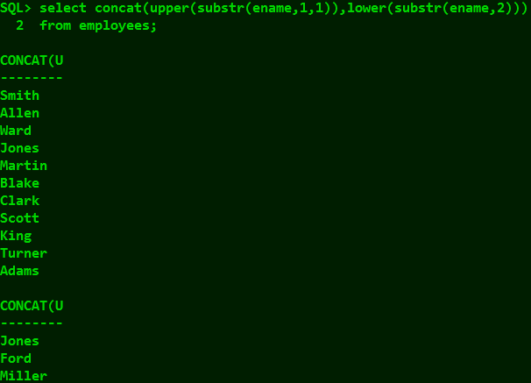

- Escribir el listado del nombre de empleados sin espacios en blanco a la derecha.
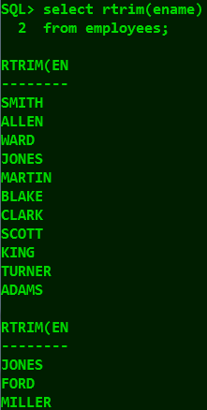
- Lo mismo a la izquierda

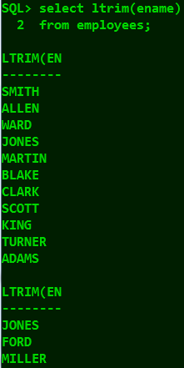

- Lo mismo sin ningún espacio

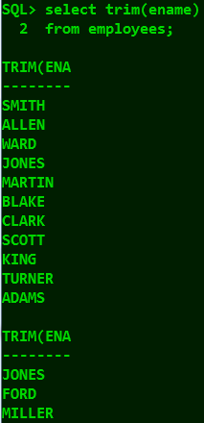

- Escribir una select que devuelva el siguiente listado en una línea y una sola columna llamada "una_linea"
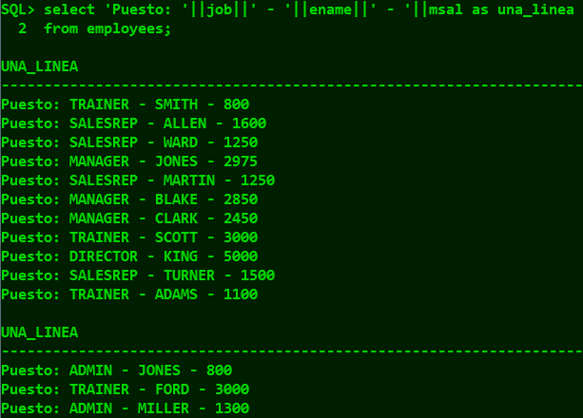
UNA_LINEA
----------------------------------------------------------------------
Puesto: TRAINER - SMITH - 800
Puesto: SALESREP - ALLEN - 1600
Puesto: SALESREP - WARD - 1250
Puesto: MANAGER - JONES - 2975
Puesto: SALESREP - MARTIN - 1250
Puesto: MANAGER - BLAKE - 2850
Puesto: MANAGER - CLARK - 2450
Puesto: TRAINER - SCOTT - 3000
Puesto: DIRECTOR - KING - 5000
Puesto: SALESREP - TURNER - 1500
Puesto: TRAINER - ADAMS - 1100
Puesto: ADMIN - JONES - 800
Puesto: TRAINER - FORD - 3000
Puesto: ADMIN - MILLER - 1300
- Listado de aquellos empleados cuya primera letra de la inicial es una J.

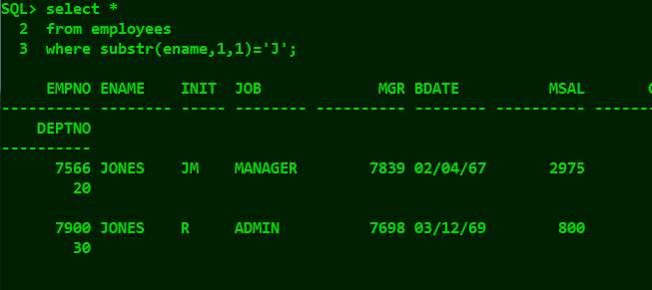

- Listado en una sola línea con el siguiente formato (nombre y trabajo en 40 caracteres, rellenando espacios con _ )

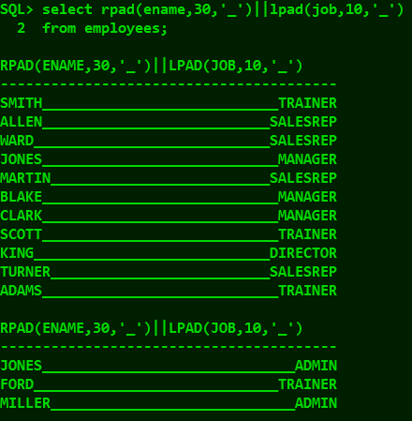
UNA_LINEA
----------------------------------------
SMITH____________________________TRAINER
ALLEN___________________________SALESREP
WARD____________________________SALESREP
JONES____________________________MANAGER
MARTIN__________________________SALESREP
BLAKE____________________________MANAGER
CLARK____________________________MANAGER
SCOTT____________________________TRAINER
KING____________________________DIRECTOR
TURNER__________________________SALESREP
ADAMS____________________________TRAINER
JONES______________________________ADMIN
FORD_____________________________TRAINER
MILLER_____________________________ADMIN

- Obtener el valor ascii de la tabulación.
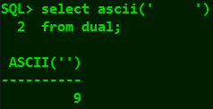
- Listar el nombre de cada empleado y sus salarios separados por una tabulación.

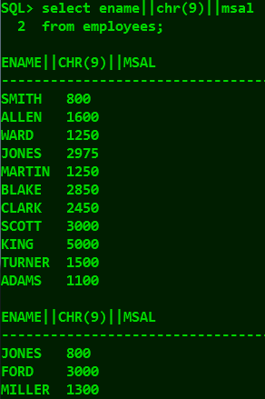

- Encriptar el mensaje 'YO:SOY EL AMO DEL SQL' de forma que cada carácter se convierta en el resultante de moverlo 4 posiciones a la derecha del abecedario.

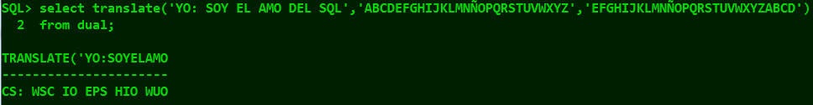

- Desencriptar la clave resultante del apartado anterior, sabiendo como la hemos cifrado.

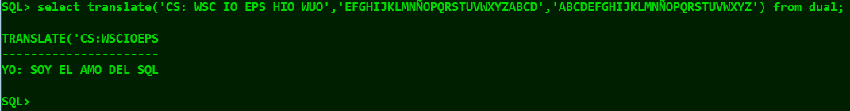

- Sacar el siguiente listado usando la función CONCAT en vez || en una sola columna.
SMITH --> TRAINER gana 800
ALLEN --> SALESREP gana 1600
WARD --> SALESREP gana 1250
JONES --> MANAGER gana 2975
MARTIN --> SALESREP gana 1250
BLAKE --> MANAGER gana 2850
CLARK --> MANAGER gana 2450
SCOTT --> TRAINER gana 3000
KING --> DIRECTOR gana 5000
TURNER --> SALESREP gana 1500
ADAMS --> TRAINER gana 1100

- ¿Qué hora es?

Select to_char(sysdate,'HH24:MM:SS')
from dual;

- Edad de todos los empleados

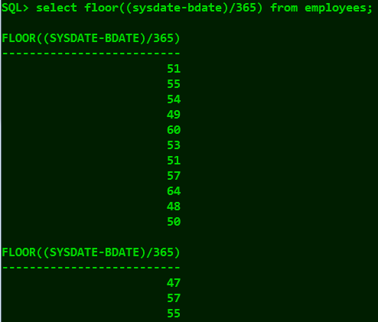

ç

asi tbm vale

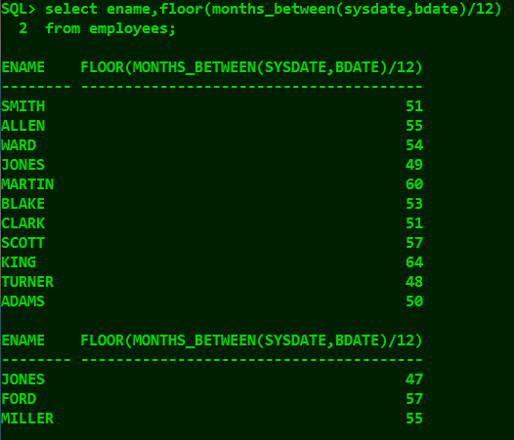
- Obtener siguiente listado en una sola columna.

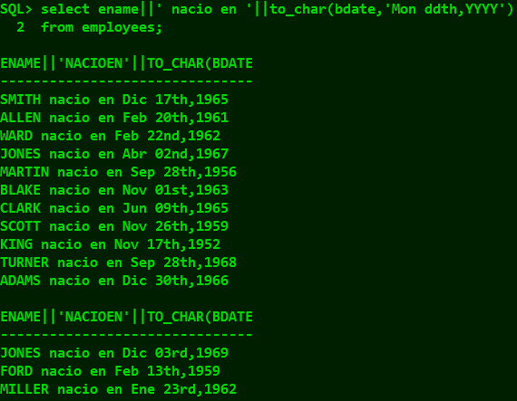
SMITH nació en Dic 17th, 1965
ALLEN nació en Feb 20th, 1961
WARD nació en Feb 22nd, 1962
JONES nació en Abr 2nd, 1967
MARTIN nació en Sep 28th, 1956
BLAKE nació en Nov 1st, 1963
CLARK nació en Jun 9th, 1965
SCOTT nació en Nov 26th, 1959
KING nació en Nov 17th, 1952
TURNER nació en Sep 28th, 1968
ADAMS nació en Dic 30th, 1966
JONES nació en Dic 3rd, 1969
FORD nació en Feb 13th, 1959
MILLER nació en Ene 23rd, 1962
- Sacar un listado con el nombre del empleado, su fecha de nacimiento y la misma fecha sumando 10 años.

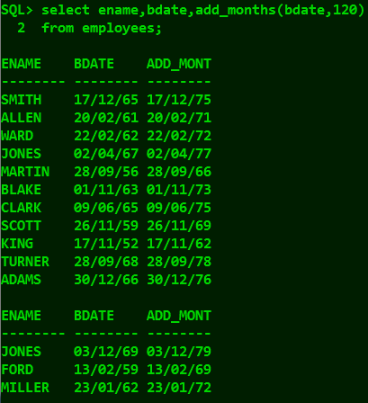

- Obtener el último día del mes.

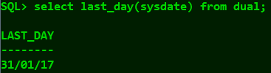

- Extraer el año nacimiento de los empleados.

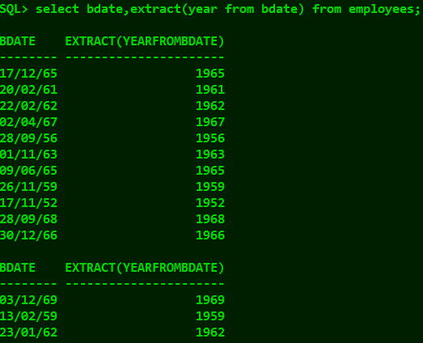

- Obtener listado de empleados, salario y comision. En caso de no haber comisión poner 0

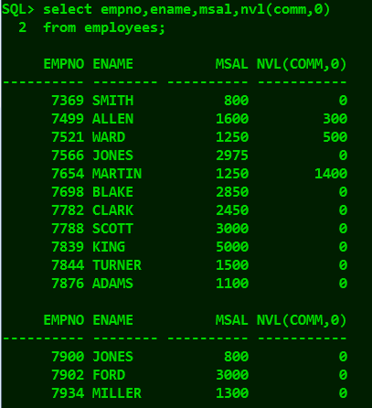

- Lo mismo pero en vez de cero, poner 'Sin comm.'

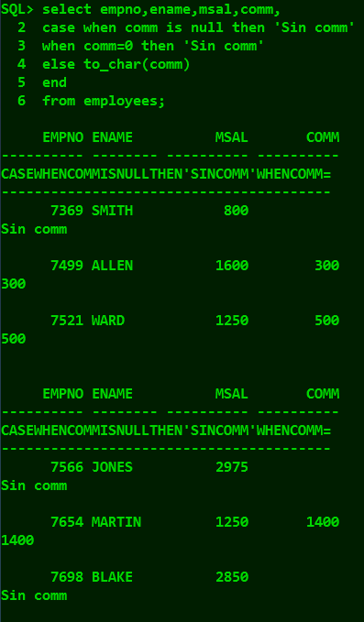
Hay mas resultados pero no me entraban en la pantalla

- Idem usando la funcion CAST.
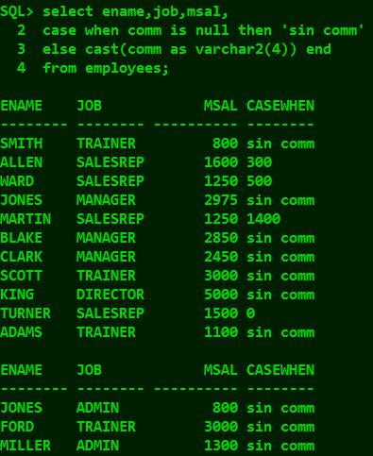
- Para todos los empleados dar su nombre, una coma y sus iniciales

- Para todos los empleados, la lista de su apellido y fecha de nacimiento, en un formato como el 02 de abril 1967.
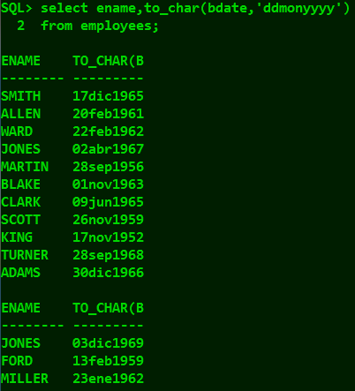

- ¿En qué día es o fue exactamente el 10.000 día de tu vida? ¿En qué día de la semana es o fue ese?
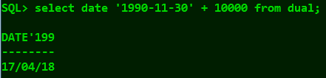

- Realizar el siguiente ejemplo:

select ename, msal, comm
, 12*msal+nvl(comm,0) as yearsal
from employees
where ename like '%T%';
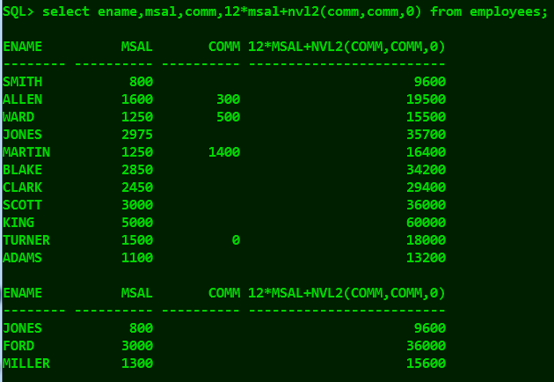
pero usando la función NVL2.

